Федеральная государственная информационная система Единая интегрированная информационная система «Соцстрах»

КОМПОНЕНТ «ПРЯМЫЕ ВЫПЛАТЫ СТРАХОВОГО ОБЕСПЕЧЕНИЯ» МОДУЛЬ АРМ «ЛЕЧЕБНО-ПРОФИЛАКТИЧЕСКОЕ УЧРЕЖДЕНИЕ» ПОДСИСТЕМЫ «УПРАВЛЕНИЯ СТРАХОВЫМИ ВЫПЛАТАМИ НА СЛУЧАЙ ВРЕМЕННОЙ НЕТРУДОСПОСОБНОСТИ И В СВЯЗИ С МАТЕРИНСТВОМ»
РУКОВОДСТВО ПОЛЬЗОВАТЕЛЯ

98957020.425180.050.И3

Листов 46

Москва 2022
Аннотация
В настоящем документе приводится руководство по работе пользователя с АРМ «Лечебно-профилактическое учреждение» (далее – АРМ ЛПУ).
Данное Руководство содержит сведения о возможностях, назначении и условиях применения АРМ ЛПУ, требованиях к подготовке пользователей и рекомендации по освоению функционального компонента. А также все необходимые сведения для выполнения операций в АРМ ЛПУ.

Содержание
Перечень терминов и сокращений 5
1 Введение 6
1.1 Общие сведения об АРМ ЛПУ 6
1.2 Область применения 6
1.3 Уровень подготовки пользователя 6
1.4 Перечень эксплуатационной документации 6
2 Назначение и условия применения 7
2.1 Виды деятельности, функции, для автоматизации которых предназначено данное средство автоматизации 7
2.2 Условия, при соблюдении которых обеспечивается применение средства автоматизации в соответствии с назначением 7
3 Подготовка к работе 8
3.1 Состав дистрибутива 8
3.2 Запуск системы 8
3.3 Проверка работоспособности системы 8
4 Описание операций 9
4.1 Основные операции 9
4.2 Функциональные кнопки 9
4.3 Отображение полей в журнале ЭРС 11
4.4 Для частных клиник 12
4.5 Создание договора в справочнике договоров 12
4.6 Настройки подключения 13
4.7 Операции при работе с ЭРС 15
4.7.1 Создание запроса на формирование ЭРС 15
4.7.2 Создание запроса ранее сформированного ЭРС 17
4.7.3 Закрытие ЭРС 17
4.7.4 Добавление акушерского статуса 18
4.7.5 Добавление сведений о посещениях 19
4.7.6 Печать ЭРС 22
4.7.7 Печать списка ЭРС из журнала 22
4.7.8 Выгрузка списка ЭРС в Excel 23
4.8 Операции при работе с талонами 23
4.8.1 Журнал Талонов 23
4.8.2 Создание талонов 23
4.8.3 Утверждение или отклонение талонов 32
4.8.4 Получение актуального статуса талона 33
4.8.5 Повторная отправка талонов в статусе «Принято ТОФ» 33
4.8.6 Внесение изменений в оплаченный талон 2 34
4.8.7 Внесение изменений в сведения о ребенке при постановке на учет 34
4.8.8 Внесение изменений в оплаченный талон 3 35
4.8.9 Удаление талона из ЭРС 35
4.8.10 Добавление талонов в реестр 36
4.8.11 Печать списка талонов 36
4.8.12 Выгрузка списка талонов в Excel 36
4.9 Операции при работе с реестром талонов и счетом 37
4.9.1 Создание реестра талонов 37
4.9.2 Печать списка реестра талонов 37
4.9.3 Выгрузка списка реестра талонов в Excel 37
4.9.4 Добавление талонов в реестр 37
4.9.5 Формирование счета к реестру 38
4.9.6 Печать сформированного счета 40
4.9.7 Аннулирование счета 41
4.9.8 Печать списка счетов 43
4.9.9 Выгрузка списка счетов в Excel 43
4.10 Изменение данных в отправленном ЭРС 43
4.10.1 Изменение данных о получателе услуг 43
4.10.2 Изменение данных в талоне 43
4.11 Общие сведения о форматно-логическом контроле 43
4.11.1 Встроенный механизм проверок 44
4.11.2 Просмотр ошибок 44
4.11.3 Просмотр транспортных сообщений 44
4.12 Меню Справка 44
4.13 Аварийные ситуации 45
4.13.1 Действия в случае появления ошибок 45
4.13.2 Действия в случае несоблюдения условий технологического процесса 45
4.13.3 Действия по установке и настройке АРМ ЛПУ 45
4.13.4 Действия по восстановлению локальной базы данных 45
4.14 Рекомендации по освоению 45

Перечень терминов и сокращений
Сокращение | Полное наименование
АРМ | Автоматизированное рабочее место
ЛПУ | Лечебно-профилактическое учреждение
ЕИИС | Единая интегрированная информационная система
Заказчик | Фонд социального страхования Российской Федерации
Система | Федеральная государственная информационная система Единая интегрированная информационная система «Соцстрах»
СНИЛС | Страховой номер индивидуального лицевого счёта
ТОФ | Территориальный орган Фонда
ЭРС | Электронный родовой сертификат
XML | eXtensible Markup Language — расширяемый язык разметки
МЧД | Машиночитаемая доверенность
ЭП | Электронная подпись
МО | Медицинская организация

- Введение
- Общие сведения об АРМ ЛПУ
Полное наименование автоматизированной системы – АРМ «Лечебно-профилактическое учреждение» подсистемы управления страховыми выплатами на случай временной нетрудоспособности и в связи с материнством ФГИС ЕИИС «Соцстрах».
Заказчик Автоматизированного рабочего места лечебно-профилактического учреждения (далее АРМ ЛПУ) – Фонд социального страхования Российской Федерации: 107139, г. Москва, Орликов пер., д. 3, корп. А.
- Область применения
АРМ ЛПУ выполняет следующие функции в части Родовых сертификатов:
создание запроса на формирование электронного родового сертификата;
отправка сведений по талонам, о постановке на учет детей, об акушерском статусе, сведений о посещениях ЖК, счетам на оплату, а также запрос сведений об оплате счетов.
- Уровень подготовки пользователя
Пользователями АРМ ЛПУ являются сотрудники медицинских организаций. Для эксплуатации АРМ ЛПУ пользователь должен иметь опыт работы в среде современных операционных систем семейства Microsoft Windows.
Пользователь обязан изучить настоящее Руководство.
- Перечень эксплуатационной документации
Перечень эксплуатационной документации, с которыми необходимо ознакомиться пользователю:
Руководство пользователя.

- Назначение и условия применения
- Виды деятельности, функции, для автоматизации которых предназначено данное средство автоматизации
Функции АРМ ЛПУ для работы с электронным родовым сертификатом:
создание запроса на формирование электронного родового сертификата;
отправка сведений по талонам, о постановке на учет детей, об акушерском статусе, сведений о посещениях ЖК, а также счетам на оплату с включенным реестром Талонов;
запрос сведений по ЭРС, талонам и результатам оплаты счетов.
- Условия, при соблюдении которых обеспечивается применение средства автоматизации в соответствии с назначением
Специальные системные требования не предъявляются.
Для обеспечения возможности работы в АРМ ЛПУ рекомендуются следующие технические требования:
Microsoft Windows 7 х86 (32-bit) SP1 1.7.0) или выше;
Microsoft Windows 7 x64 (64-bit) SP1 1.7.0 или выше.
- Подготовка к работе
- Состав дистрибутива
Для обеспечения функционирования АРМ и ее использования требуется обеспечить сотрудников специализированными программными или аппаратными средствами.
- Запуск системы
Для запуска системы необходимо скачать и установить на рабочее место программу ФСС АРМ ЛПУ.
Подробнее об установке программы можно ознакомиться в документе «Руководство администратора АРМ ЛПУ».
- Проверка работоспособности системы
После установки необходимо открыть программу для начала работы.
Подробнее с описанием работы можно ознакомиться в п. 4.
- Описание операций
- Основные операции
АРМ ЛПУ обеспечивает выполнение следующих операций для работы с ЭРС:
создание запроса на формирование ЭРС;
отправка сведений о посещениях (добавление, аннулирование) и акушерском статусе;
создание талонов, реестров талонов, а также счетов к реестрам талонов;
выгрузка сведений в Excel из журналов;
отправка подписанного и зашифрованного запроса на формирование ЭРС с персонифицированными данными по получателю услуги, постановке на учет детей, талонам, счетам с включенным в нем реестром Талонов;
отправка подписанного и зашифрованного запроса на получение данных о результате обработке ранее направленных сведений;
запрос сведений по ранее сформированному ЭРС, талонам и оплате счетов;
автоматическая проверка правильности заполнения полей о получателе услуг, в талонах, реестрах талонах, а также счетах;
возможность подписание талонов, реестра талонов, счетов электронной подписью;
возможность ведения справочников по работникам организации, видов услуг, договоров.
- Функциональные кнопки
Описание Журналы ЭРС, талонов, реестров талонов, счетов АРМ ЛПУ содержат основное меню и кнопки быстрого доступа к режимам.
Панель инструментов содержит функциональные кнопки, предназначенные для работы с записями, переключения режимов и других операций. В зависимости от текущего режима работы могут быть доступны не все, а только некоторые из операций. При этом недоступные для использования кнопки изображаются на экране серым цветом, и их нельзя нажать. Кнопки быстрого вызова дублируют некоторые наиболее часто используемые пункты меню. Описание функциональных кнопок приведено в таблице (Таблица 1).
Таблица 1 - Описание функциональных кнопок
Кнопка | Описание
 | Позволяет создать запрос на получение ЭРС
 | Позволяет открыть карточку выбранного ЭРС, талона, реестра талонов, счета, договора
 | Позволяет удалить запись ЭРС, талон, реестр талонов, счет, договор, посещение из АРМ ЛПУ
 | Позволяет распечатывать отображаемый список документов в журналах
 | Позволяет выгрузить список документов в Excel
 | Позволяет обновить и сохранить изменения, сделанные при добавлении нового или редактировании текущего документа
 | Позволяет добавить/изменить сведения об акушерском статусе
 | Позволяет получить результат обработки ранее направленных сведений по акушерскому статусу
 | Позволяет получить результат обработки ранее направленных сведений по документам
 | Позволяет получить ранее сформированный ЭРС из ФСС
 | Позволяет закрыть ЭРС
 | Выход. Позволяет вернуться обратно в форму со списком ЭРС, талонов, реестров талонов, счетов
 | Позволяет создать талон из карточки ЭРС
 | Позволяет распечатать ЭРС с краткой информацией
 | Позволяет распечатать ЭРС с полной информацией, включая талоны
 | Позволяет отправить сведения о факте постановки на учет детей (для талона 3.1 и 3.2)
 | Позволяет получить результат обработки сведений о факте постановки на учет, по талону
 | Позволяет отправить сведения о посещениях женщиной ЖК, данные о новом акушерском статусе, постановке на учет в ранние сроки беременности
 | Позволяет получить результат обработки ранее направленных сведений по посещениям женщиной ЖК
 | Позволяет аннулировать запись о посещении женщиной ЖК, счет на оплату
 | Позволяет удалить талон в статусе «Черновик», «Отклонен», «Ошибка отправки», «Не подлежит оплате» из Журнала талонов
 | Позволяет удалить талон в статусе «Принято ТОФ» из карточки ЭРС в БД ФСС
 | Позволяет добавить в реестр выбранный талон (выбранные талоны)
 | Позволяет отправить талон, счет с реестром талонов в ФСС
 | Позволяет получить сведения по талонам за определенный период по заданному статусу талона
 | Отображает результат запроса сведений по талонам
 | Позволяет получить актуальный статус по талону
 | Позволяет внести изменения и отправить определенные данные в Оплаченном талоне 2, 3-1, 3-2
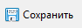 | Позволяет сохранить новый добавленный документ или изменения в текущем документе
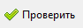 | Позволяет запустить проверку правильности заполнения всех полей талона, реестра талона, счета
 | Позволяет изменить статус талона на «Направлен на утверждение» для подписания или отклонения талона Руководителем ЛПУ
 | Позволяет изменить статус талона на «Отклонен» для дальнейшего редактирования или удаления
 | Позволяет подписать сведения электронной подписью руководителя ЛПУ
 | Позволяет подписать сведения электронной подписью бухгалтера
 | Позволяет создать реестр талонов
 | Позволяет в созданном реестре талонов сформировать счет на оплату
 | Позволяет напечатать сформированный счет для оплаты
 | Позволяет получить данные об оплате счета
 | Позволяет очистить журнал транспортных сообщений, ошибок
 | Позволяет открыть форму для просмотра ошибок
 | Позволяет применить заданный фильтр в журнале ЭРС, талонов, реестров талонов, счетов
 | Позволяет показать количество записей на странице в журнале

- Отображение полей в журнале ЭРС
В таблице можно перемещать колонки в зависимости от удобства просматриваемой информации. При наведении курсора на необходимую колонку необходимо кликнуть левой кнопкой мыши и переместить ее в необходимое для отображения в таблице место (Рисунок 1).
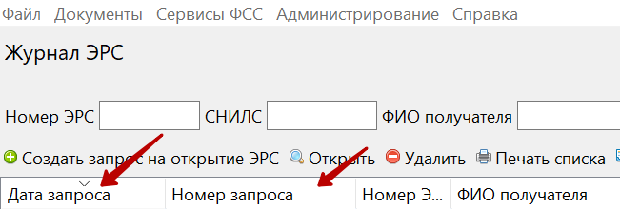
Рисунок 1 – Изменение отображения полей
Для отображения данных в журнале ЭРС по заданному фильтру необходимо ввести параметры для поиска и нажать кнопку «Применить» (Рисунок 2).
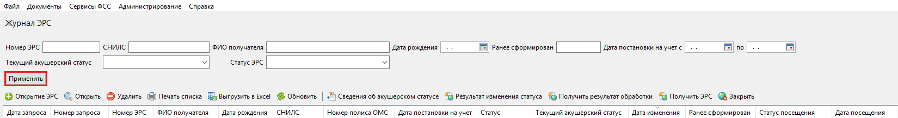
Рисунок 2 – Фильтр в журнале ЭРС
Для сортировки по столбцу необходимо нажать на наименование столбца.
Для отображения на странице заданного количества записей, необходимо ввести параметр и нажать кнопку «Показать», на нижней части страницы (Рисунок 3).
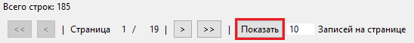
Рисунок 3 – Изменение количества записей на странице
- Для частных клиник
При работе в АРМ ЛПУ частных клиник, не имеющих договора, доступны следующие функции:
Создание ЭРС (только вид услуг «Медицинская помощь в период беременности»);
Отправка сведений об акушерском статусе (при отсутствии талонов в ЭРС);
Отправка сведений по посещениям (при отсутствии талонов в ЭРС);
Закрытие ЭРС;
Запрос ЭРС по номеру ЭРС или СНИЛС.
- Создание договора в справочнике договоров
Для работы с ЭРС необходимо добавить договор МО на обслуживание, данный договор должен полностью совпадать с договором в БД ФСС, включая банковские реквизиты. Чтобы создать договор, необходимо зайти в Журнал договоров (Документы – Журнал договоров) и нажать на кнопку (Рисунок 4).
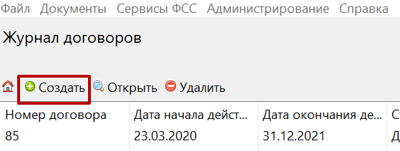
Рисунок 4 – Журнал договоров
После этого необходимо заполнить все необходимые поля и нажать на кнопку «Сохранить» (Рисунок 5).
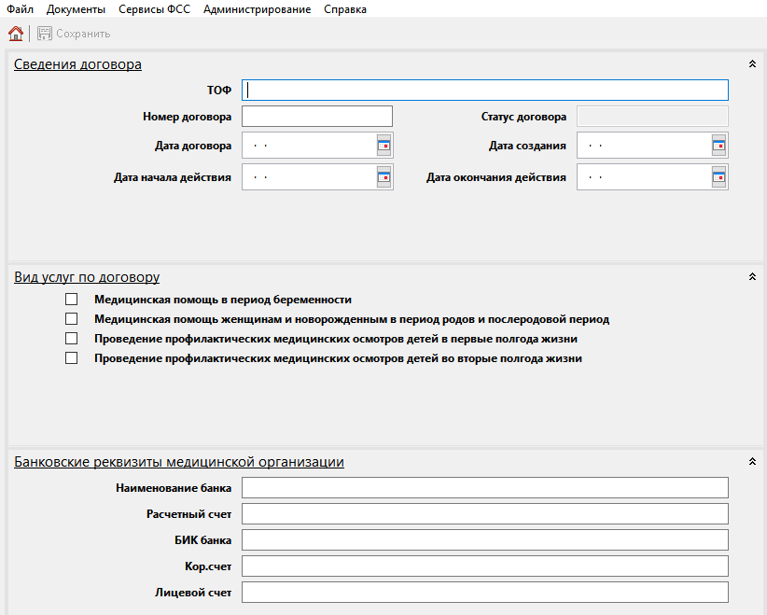
Рисунок 5 – Создание договора
- Настройки подключения
Перед началом работы с ЭРС необходимо выполнить настройки в АРМ ЛПУ, для этого:
заполнить реквизиты организации (Администрирование – Настройки реквизитов организации) (Рисунок 6);
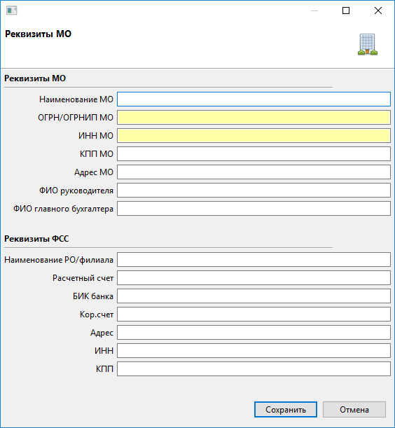
Рисунок 6 – Настройки реквизитов организации
настроить и проверить соединение с сервисами ФСС (Администрирование – Настройки сервисов ФСС) (Рисунок 7);
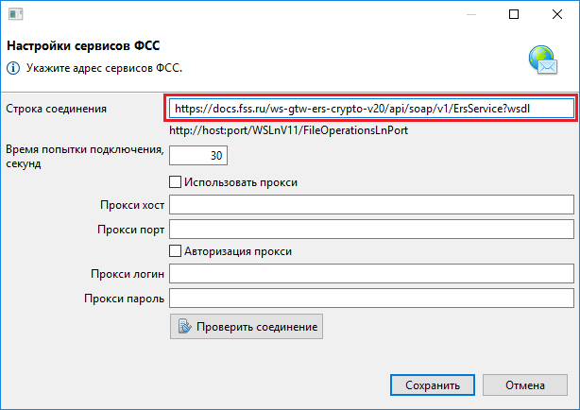
Рисунок 7 – Настройки сервисов ФСС

настроить и проверить соединение с БД (Рисунок 8);
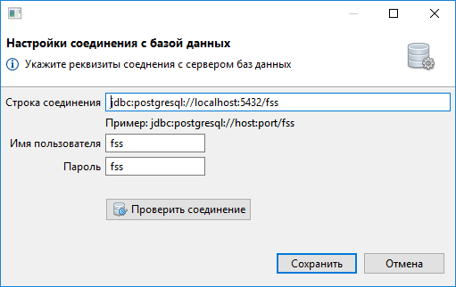
Рисунок 8 – Настройки соединения с базой данных
настроить электронные подписи (Администрирование – Настройки подписи для сервисов) (Рисунок 9). Если МО использует свой сертификат, то заполняется только поле «Имя сертификата МО», поле «Идентификатор МЧД» остается пустым. Если МО работает как доверенное лицо и использует свой сертификат, то в поле «Имя сертификата МО» указывает свой сертификат, а в поле «Идентификатор МЧД» проставляет номер МЧД доверенного.
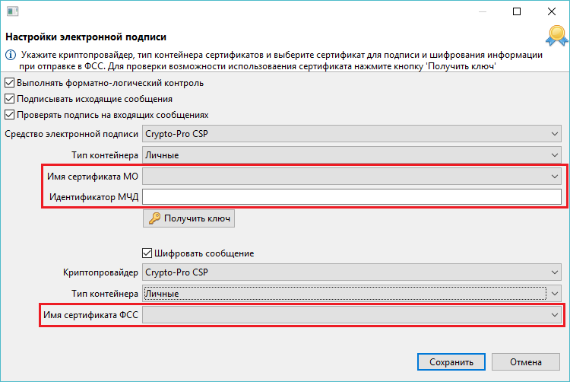
Рисунок 9 – Настройки электронной подписи
Обращаем внимание: если в строке соединения с ФСС прописано «…-crypto-…», в настройках подписи должна быть проставлена галка «Шифровать сообщение». Сертификаты для МО и ФСС устанавливаются в папку «Личные». Более подробно по настройкам можно прочитать в «Руководство администратора АРМ ЛПУ (ЭРС)».
- Операции при работе с ЭРС
- Создание запроса на формирование ЭРС
Для того чтобы создать запрос на формирование ЭРС, необходимо нажать на кнопку в журнале ЭРС и заполнить необходимые поля (Рисунок 10).
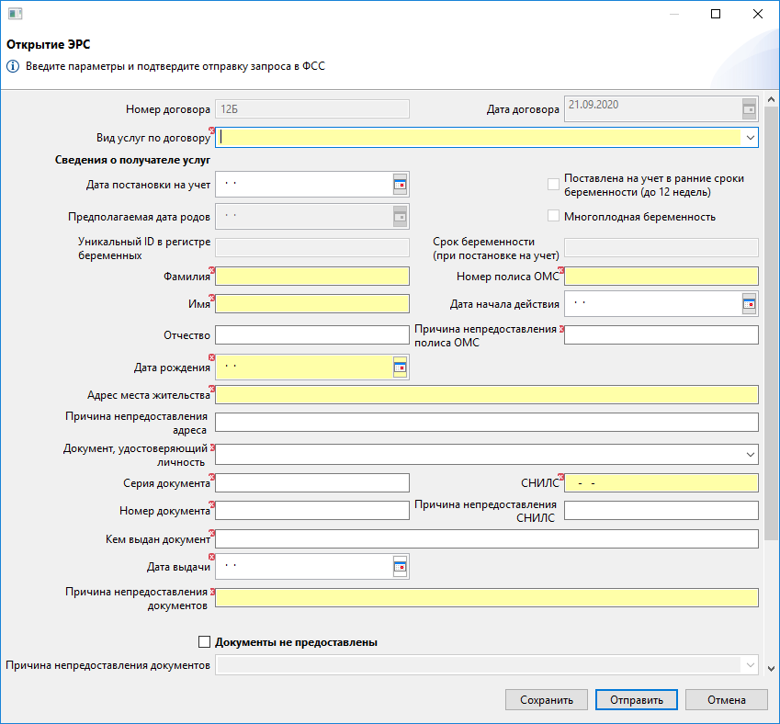
Рисунок 10 – Создание запроса на открытие ЭРС
После ввода сведений о получателе услуг, данные необходимо сначала сохранить, нажав на кнопку «Сохранить», а затем отправить в ФСС, нажав на кнопку «Отправить», либо сохранить запрос в АРМ ЛПУ без отправки в ФСС. После отправления запроса на формирование ЭРС статус изменится на «Запрос направлен в ТОФ».
Обращаем внимание: если задан вид услуг по договору «Медицинская помощь в период беременности», то после отправки в ФСС появится уведомление о необходимости отправки сведений о посещении ЖК.
Для того чтобы получить результат обработки направленных сведений, необходимо выделить нужную строку запроса и нажать на кнопку . После успешного результата обработки запроса в ответ поступит статус «Открыт» и будет присвоен уникальный номер ЭРС.
Все созданные запросы на получение ЭРС, как сохраненные локально, так и отправленные в ФСС, можно увидеть в журнале ЭРС (Рисунок 11).
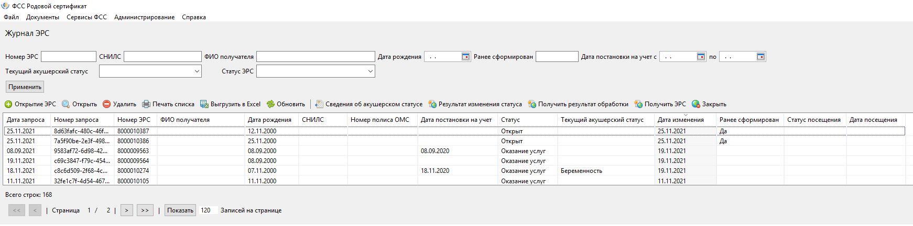
Рисунок 11 – Журнал ЭРС
Для того чтобы открыть карточку ЭРС, необходимо кликнуть двойным щелчком левой кнопкой мыши по выбранному ЭРС, либо выделить строку и нажать на кнопку 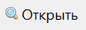.
- Создание запроса ранее сформированного ЭРС
Запрос ранее сформированного ЭРС производится с помощью функциональной кнопки «Получить ЭРС» (из Журнала ЭРС), по номеру ЭРС или СНИЛС, при этом ранее должен быть введен договор (Рисунок 12).
Обращаем внимание: при запросе по номеру СНИЛС в ответ поступит последняя актуальная запись.
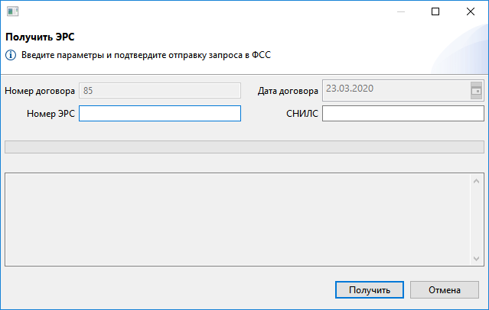
Рисунок 12 – Запрос ранее сформированного ЭРС
- Закрытие ЭРС
Чтобы закрыть ЭРС, нужно в журнале ЭРС встать на строку записи и нажать кнопку «Закрыть», откроется сообщение с подтверждением операции, подтверждаем операцию. Откроется модальное окно отправки запроса на закрытие ЭРС, где указываем «Причину закрытия ЭРС» выбрав из предложенного, а в окне «Комментарий» прописать причину подробней (Рисунок 13).
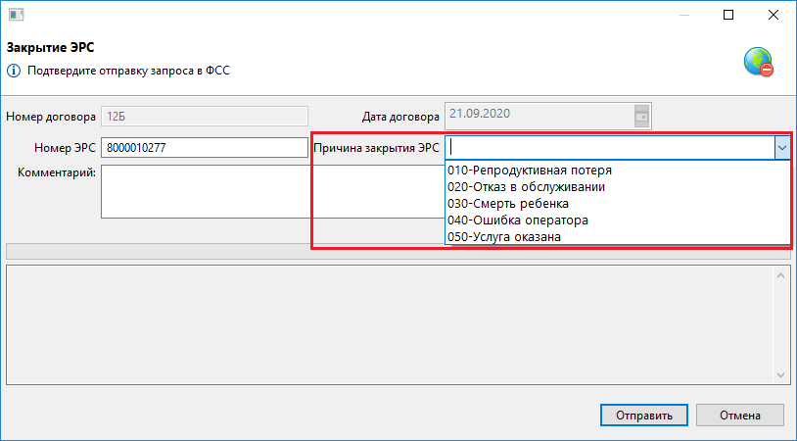
Рисунок 13 – Закрытие ЭРС
Условия закрытия ЭРС с причиной:
"010-Репродуктивная потеря" – если ЭРС с видом услуг «Медицинская помощь в период беременности» имеет Талон 1 или без талонов;
"020-Отказ в обслуживании" – если ЭРС без талонов;
"030-Смерть ребенка" – если смерть ребенка наступила при родах, либо в период наблюдения до 1 года;
"040-Ошибка оператора" – если в ЭРС без талонов была допущена ошибка;
"050-Услуга оказана" – если в ЭРС талоны в статусе "Оплачено" или "Не подлежит оплате".

- Добавление акушерского статуса
Для того чтобы добавить или изменить текущий акушерский статус, необходимо нажать на кнопку в Журнале ЭРС и выбрать новый акушерский статус. При этом, если выбрать акушерский статус «Прерывание беременности», то необходимо ввести дату прерывания беременности (Рисунок 14).
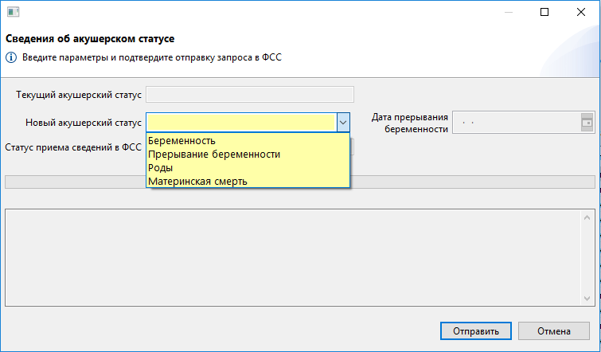
Рисунок 14 – Сведения об акушерском статусе
После ввода сведений об акушерском статусе, данные нужно направить в ФСС, нажав на кнопку «Отправить».
Для того чтобы получить результат обработки направленных сведений об акушерском статусе, необходимо встать на строку ЭРС и нажать на кнопку .
- Добавление сведений о посещениях
Добавление сведений о посещениях женской консультации производится из карточки ЭРС. Для этого необходимо нажать кнопку 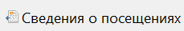 и заполнить необходимые поля (Рисунок 15).
В данной карточке можно дополнительно отправить:
новый акушерский статус;
признак о постановке на учет в ранние сроки беременности (до 12 недель);
признак многоплодной беременности;
дату постановки на учет;
предполагаемую дату родов;
срок беременности (при постановке на учет);
измененные сведения о получателе услуг.
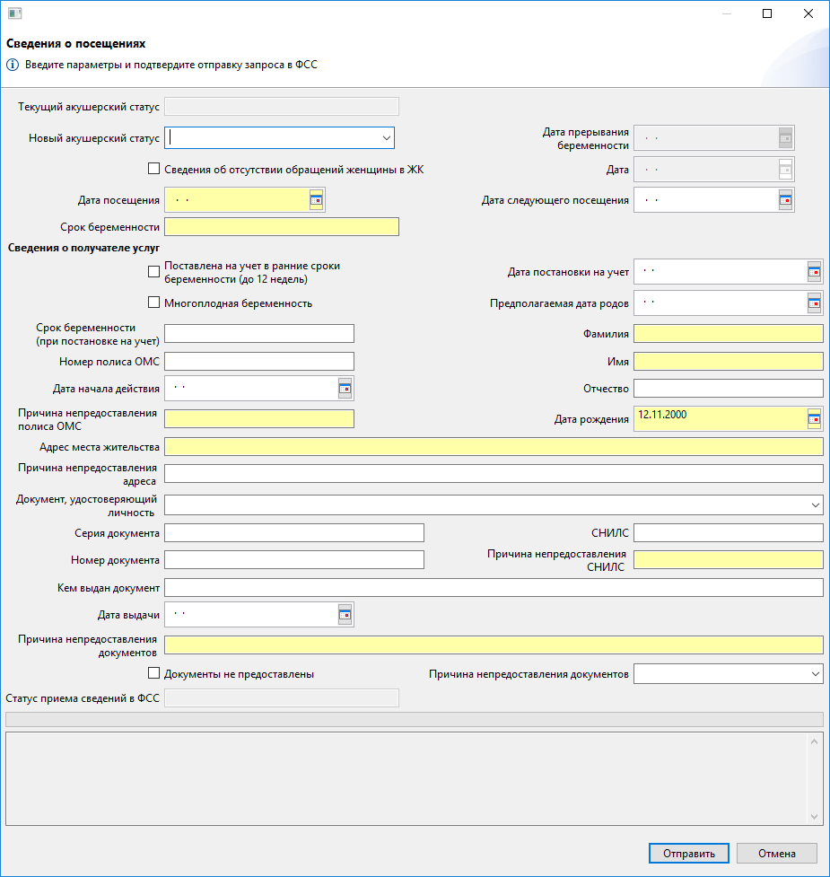
Рисунок 15 – Сведения о посещениях
После ввода сведений о посещениях, данные нужно направить в ФСС, нажав на кнопку «Отправить», статус отправленного посещения изменится на «Направлено в ТОФ».
Для того чтобы получить результат обработки направленных сведений, необходимо в разделе «Сведения о посещениях женской консультации» выделить строку и нажать на кнопку , в ответ поступит статус «Принято ТОФ» (Рисунок 16).
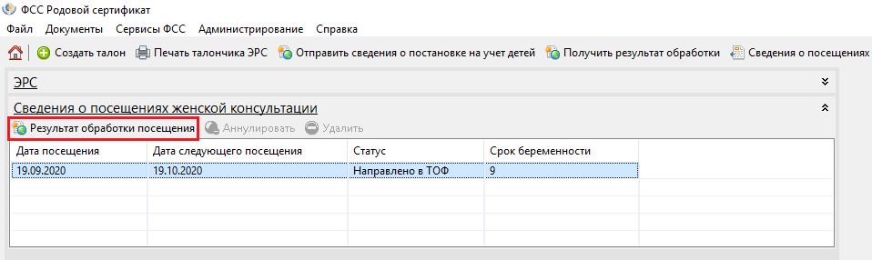
Рисунок 16 – Результат обработки посещения
Обращаем внимание: если по отправленному посещению не получен статус «Принято ТОФ», следующее посещение отправить невозможно. На определенную дату можно отправить только одно посещение.
Если отправлено дублирующее по дате посещение, в ответ придет ошибка вида:
«Ошибка вызова сервиса передачи/получения данных. -1000: Ошибка вставки записи о посещении: уже имеется запись с № ЭРС=___, МО ИНН=___, дата=_._.__. Для внесения изменений необходимо сначала аннулировать запись о посещении», статус посещения в таблице поменяется на «Направлено с ошибками».
Для исправления такой ошибки нужно открыть «Сведения о посещениях», откроется окно с последними заполненными данными, внести изменения, отправить и запросить результат. Либо встать на строку посещения в статусе Ошибка и нажать кнопку «Удалить» (Рисунок 17).
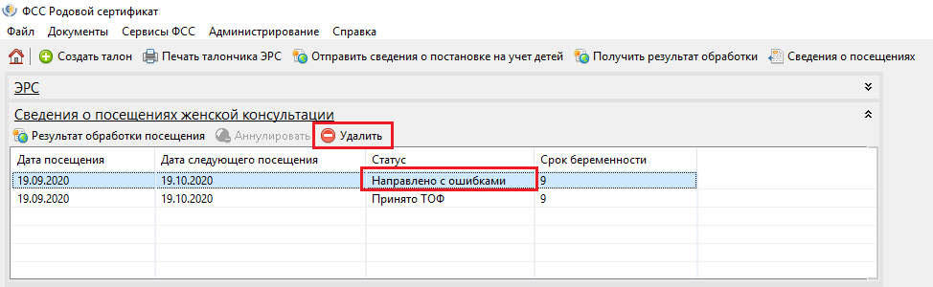
Рисунок 17 – Удаление посещений в статусе Ошибка
Если посещение было отправлено с ошибочной информацией и находится в статусе «Принято ТОФ», то его можно аннулировать, для этого в таблице сведений о посещении выделить строку и нажать кнопку «Аннулировать» (Рисунок 18). Откроется модальное окно со сведениями о посещении, необходимо убедиться, что именно эти сведения вы хотите аннулировать и нажать кнопку «Аннулировать». Произойдет отправка записи посещения на аннулирование, в таблице запись поменяет статус на «Направлено в ТОФ». Для запроса результата нужно выделить строку и нажать кнопку над таблицей «Результат обработки посещения», если аннулирование прошло успешно, запись в таблице поменяет статус на «Аннулировано».
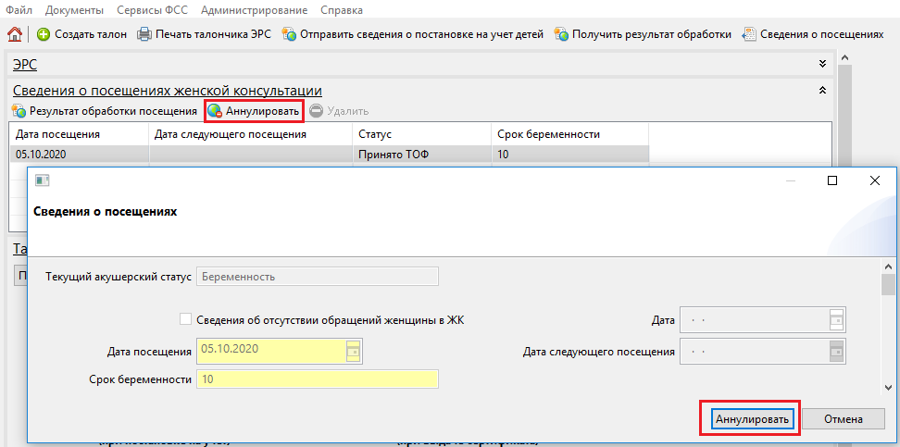
Рисунок 18 –Аннулирование посещения
Обращаем внимание: аннулированные записи в БД ФСС помечаются как не актуальные и при запросе ЭРС в АРМ ЛПУ не приходят, так же не отображаются в АРМ ЭРС.
- Печать ЭРС
В карточке ЭРС имеется возможность распечатать данные по ЭРС в двух видах:
            - Кнопка «Печать ЭРС (кратко)» выводит на печать основные данные по ЭРС (Номер ЭРС, Дата формирования, Вид оказанной услуги, Наименование МО, ОГРН МО, ФИО получателя услуги, СНИЛС);
            - Кнопка «Печать ЭРС (полностью)» выводит на печать основные данные по ЭРС и получателю услуг плюс данные по талонам и постановке детей на учет.
- Печать списка ЭРС из журнала
В журнале ЭРС можно распечатать список ЭРС по заданному фильтру, либо весть имеющийся. Для этого нажать кнопку «Печать списка» и сохранить. Список отображает информацию по столбцам: «Номер ЭРС», «Дата выдачи», «ФИО получателя», «СНИЛС», «Номер полиса ОМС», «Дата постановки на учет», «Дата изменения», «Ранее сформирован».
- Выгрузка списка ЭРС в Excel
В журнале ЭРС можно выгрузить список ЭРС в Excel по заданному фильтру, либо весь имеющийся список. Для этого нужно нажать кнопку «Выгрузить в Excel» и сохранить. Список отображает информацию по столбцам: «Номер ЭРС», «Дата формирования», «ФИО получателя», «СНИЛС», «Номер полиса ОМС», «Дата постановки на учет», «Дата изменения», «Ранее сформирован».
- Операции при работе с талонами
- Журнал Талонов
Все созданные талоны отображаются в журнале талонов (Рисунок 19). Записи можно отфильтровать по заданным параметрам, отсортировать по столбцам и задать количество записей на странице аналогично журналу ЭРС.
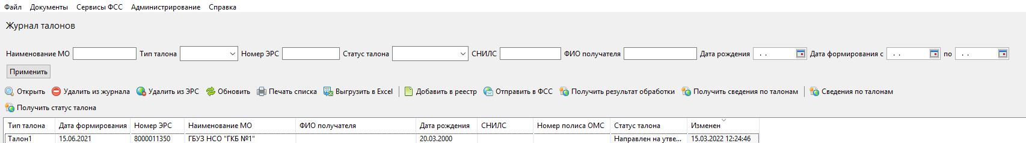
Рисунок 19 – Журнал талонов
- Создание талонов
Создание талонов производится из карточки ЭРС.
В зависимости от проставленного вида услуг по договору (при создании ЭРС), будут доступны соответствующие виды талонов. Для этого необходимо нажать на кнопку и выбрать нужный тип талона (Рисунок 20).
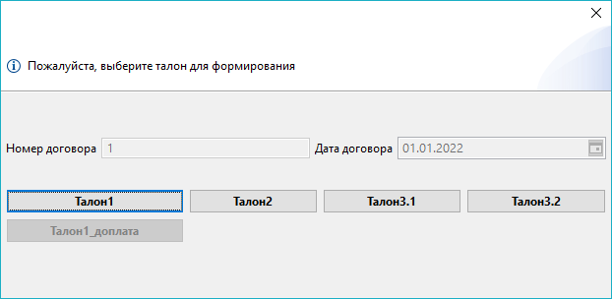
Рисунок 20 – Выбор типа талона для его создания
После этого происходит переход в карточку выбранного типа талона для ввода данных. Талон имеет статус «Черновик». В карточке талона можно отправить отредактированные данные о получателе услуг, в случае, если была допущена ошибка при создании ЭРС.
- Создание талона 1
В карточке ЭРС нажать на кнопку и выбрать «Талон1». В открывшейся карточке Талона 1 необходимо заполнить все обязательные поля талона, а также проверить сведения о получателе услуг, при необходимости скорректировать и сохранить (Рисунок 21).
Поле «Период наблюдения» рассчитывается автоматически и равен разности полей «Срок беременности (при формировании талона)» (от 28 недель с признаком «Многоплодная беременность», от 30 недель без признака «Многоплодная беременность») и «Срок беременности (при постановке на учет в МО)». После заполнения полей со сроками беременности нужно нажать «Сохранить», после чего отобразится число в поле «Период наблюдения».
Обращаем внимание: поля «Срок беременности (при постановке на учет в МО)» и «Дата постановки на учет в МО» могут заполняться в МО другим значением и будут отличаться от данных, заполненных в карточке ЭРС при создании.
«Дата формирования» талона должна быть не менее 12 недель с «Дата постановки на учет».
«Номер листка нетрудоспособности» содержать 12 символов.
После заполнения талона нужно нажать кнопку «Сохранить», произойдет сохранение талона в статусе «Черновик». Далее нажать «Проверить», произойдет проверка правильности заполнения полей. Отправить на подписание кнопка «На подписании» и подписать «Подпись руководителя ЛПУ». После подписания талон 1 готов к отправке в ФСС, нажимаем «Отправить в ФСС», статус талона перешел в «Направлено в ТОФ», и получаем результат, нажав «Получить результат обработки». Если талон 1 успешно обработан и принят, статус талона изменится на «Принято ТОФ», иначе, в ответ придет ошибка, которую нужно исправить и отправить талон повторно.
В талоне предусмотрен переход в карточку ЭРС (кнопка в талоне «Перейти в ЭРС») и обратно, из карточки ЭРС в талон 1 (кнопка в карточке ЭРС у Талона 1 «Перейти в талон»).
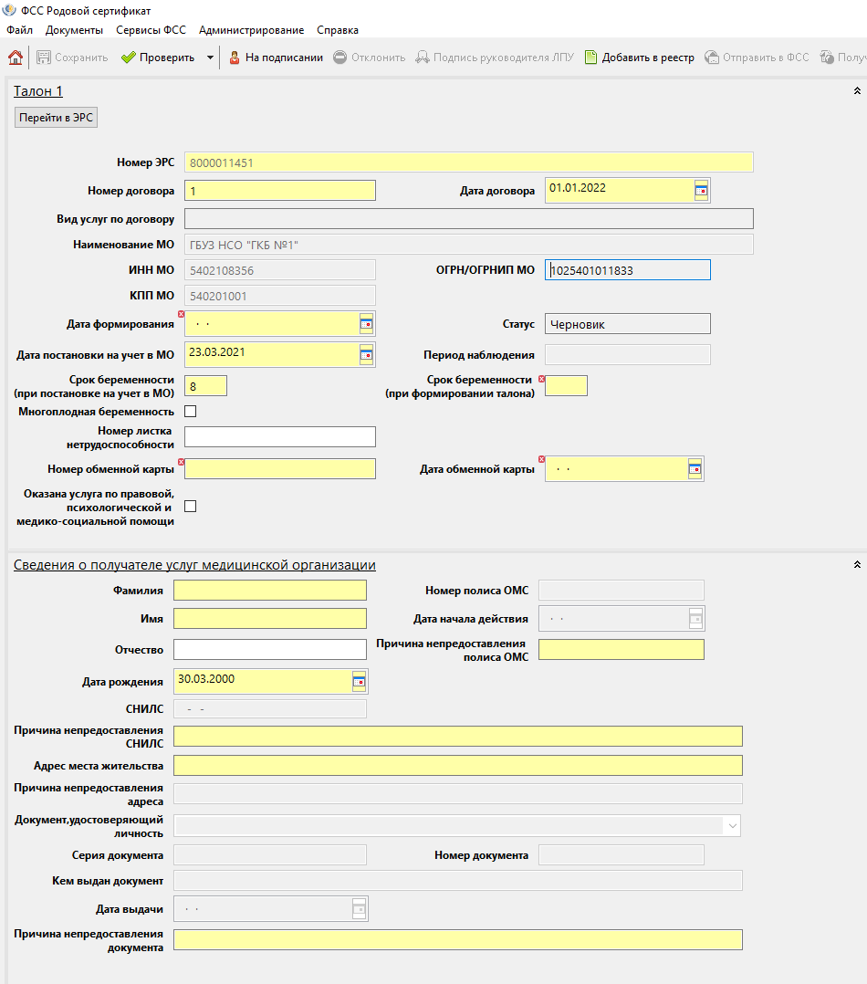
Рисунок 21 - Создание Талона 1
- Создание талона 1-доплата
В карточке ЭРС нажать на кнопку и выбрать «Талон1_доплата». В открывшейся карточке Талона 1-доплата все поля заполнены аналогично полям Талона1, кроме проставленного признака «Оказана услуга по правовой, психологической и медико-социальной помощи» и доступны только на просмотр (Рисунок 22).
Обращаем внимание: «Талон1_доплата» доступен для создания той же МО, что создавала Талон1. Талон1 при этом должен быть в статусе «Оплачен» и в нем не проставлен признак «Оказана услуга по правовой, психологической и медико-социальной помощи». Талон1-доплата добавляется и отправляется в счет на оплату аналогично остальным талонам, возможен смешанный вариант отправки талонов в счете Талон1 и Талон1-доплата.

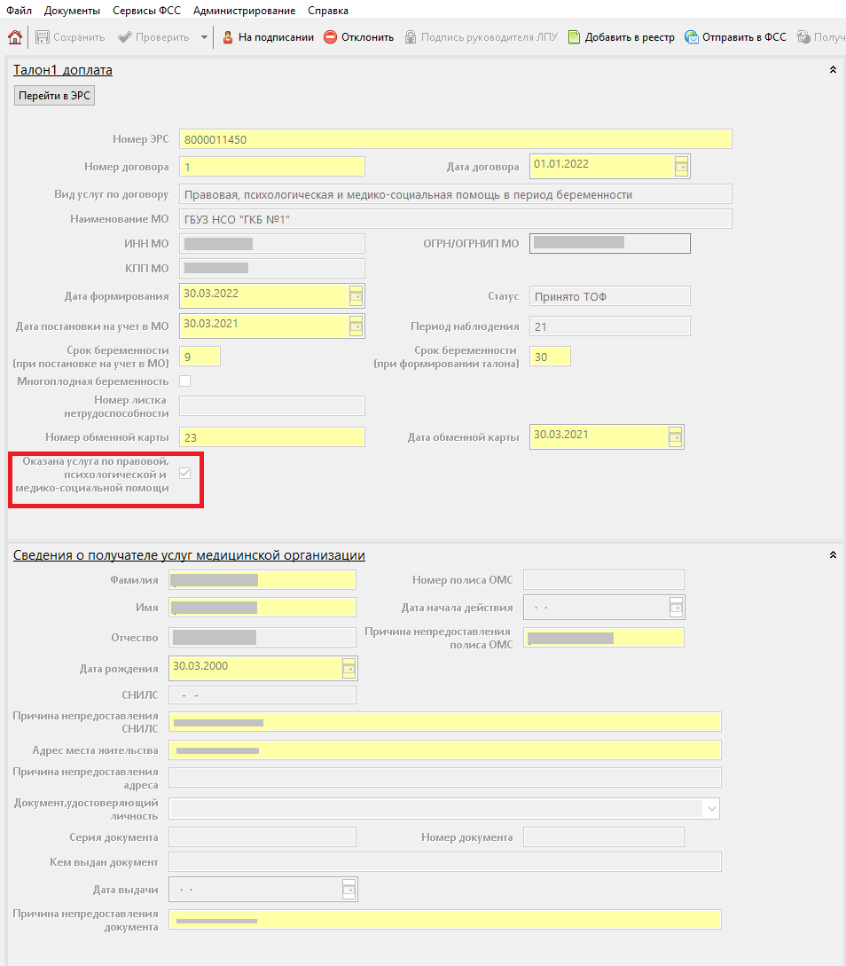
Рисунок 22 – Создание Талона 1-доплата
Отправить на подписание кнопка «На подписании» и подписать «Подпись руководителя ЛПУ». После подписания талон 1-доплата готов к отправке в ФСС, нажимаем «Отправить в ФСС», статус талона перешел в «Направлено в ТОФ», и получаем результат, нажав «Получить результат обработки». Если талон 1-доплата успешно обработан и принят, статус талона изменится на «Принято ТОФ», иначе, в ответ придет ошибка, которую нужно исправить и отправить талон повторно.
В талоне предусмотрен переход в карточку ЭРС (кнопка в талоне «Перейти в ЭРС») и обратно, из карточки ЭРС в талон 1-доплата (кнопка в карточке ЭРС у Талона 1-доплата «Перейти в талон»).
- Создание талона 2
В карточке ЭРС нажать на кнопку и выбрать «Талон2». В открывшейся карточке Талона 2 необходимо заполнить все обязательные поля талона, а также проверить сведения о получателе услуг, при необходимости скорректировать и сохранить (Рисунок 23).
Обращаем внимание: Если указана причина смерти матери и/или всех детей. Талон 2 не подлежит оплате. ЭРС необходимо закрыть.
Поле «Исход родов (код МКБ-10)» заполняется выбором кода из предложенного списка, вводить код вручную нельзя.
После заполнения талона нужно нажать кнопку «Сохранить», произойдет сохранение талона в статусе «Черновик». Далее нажать «Проверить», произойдет проверка правильности заполнения полей. Отправить на подписание кнопка «На подписании» и подписать «Подпись руководителя ЛПУ». После подписания талон 2 готов к отправке в ФСС, нажимаем «Отправить в ФСС» (статус талона «Направлено в ТОФ»), и получаем результат, нажав «Получить результат обработки». Если талон 2 успешно обработан и принят, статус талона изменится на «Принято ТОФ», иначе в ответ придет ошибка, которую нужно исправить и отправить талон повторно.
В талоне предусмотрен переход в карточку ЭРС (кнопка в талоне «Перейти в ЭРС») и обратно, из карточки ЭРС в талон 2 (кнопка в карточке ЭРС у Талона 2 «Перейти в талон»).
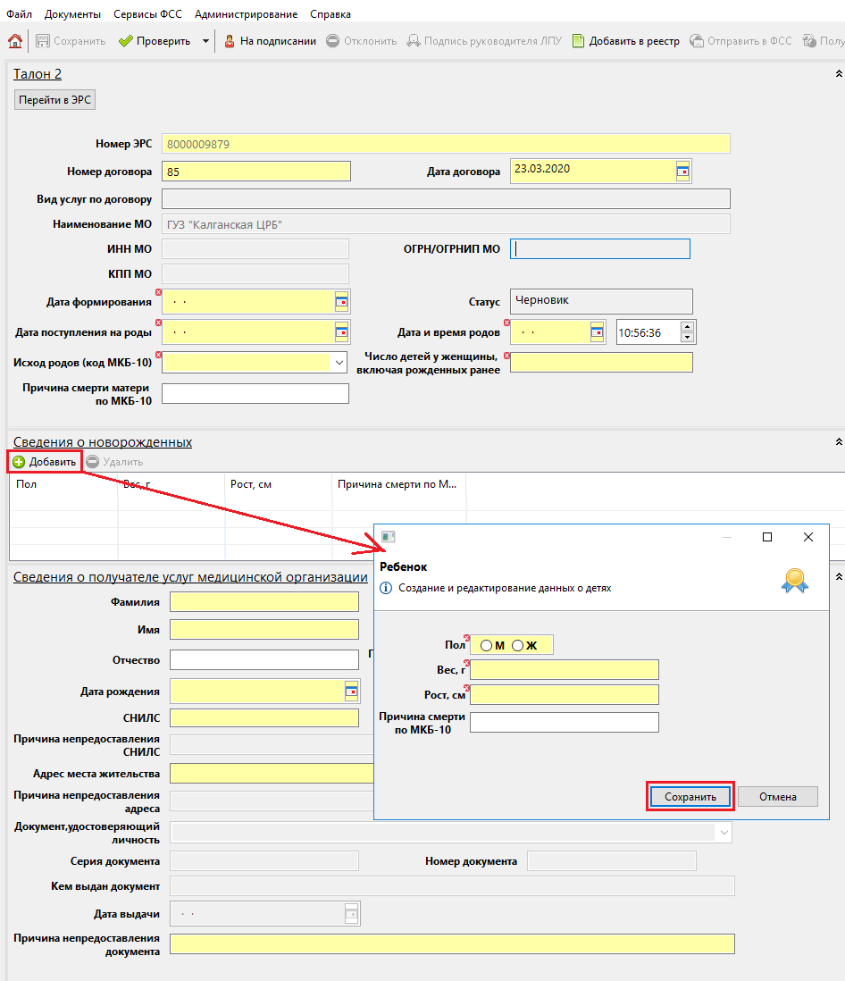
Рисунок 23 – Создание Талона 2
- Постановка детей на учет
Обращаем внимание: перед созданием талона 3 необходимо отправить Сведения о постановке детей на учет, если сведения не были отправлены, талон 3 создать не возможно.
В карточке ЭРС нажать кнопку . Далее в появившемся окне необходимо проверить данные ПУ и нажать кнопку 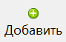 сведения о постановке на учет детей, в открывшемся окне заполнить данные о ребенке, сохранить и отправить (Рисунок 24).
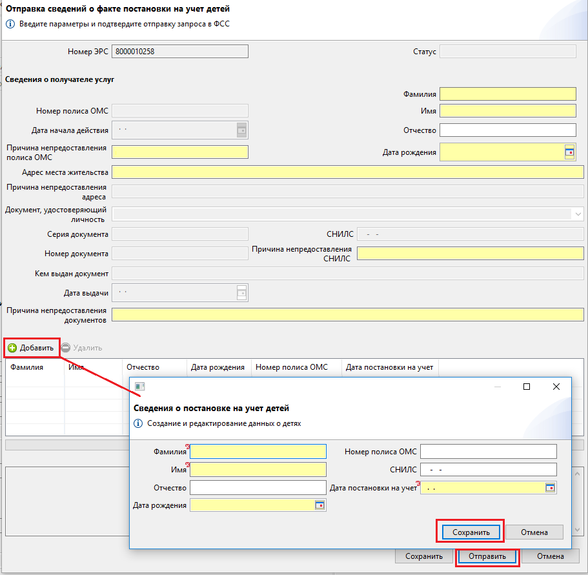
Рисунок 24 – Сведения о постановке на учет детей
Статус отправки сведений поменяется на «Направлено в ТОФ». В карточке ЭРС отобразится раздел «Сведения о постановке на учет детей», в таблице будет заполнен список сведений по отправленным детям и статус отправки.
Для того чтобы получить результат обработки направленных сведений, необходимо нажать на кнопку 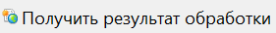. Статус постановки на учет детей поменяется на «Принято ТОФ» (Рисунок 25).
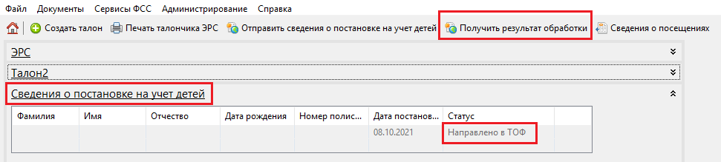
Рисунок 25 – Статус постановки детей на учет
- Создание талона 3.1
Обращаем внимание: перед созданием талонов 3.1 необходимо отправить Сведения о постановке детей на учет. Если создали талон 3.1 перед отправкой сведений, то данные о детях в талоне НЕ отобразятся, такой талон нужно удалить и создать заново.
В карточке ЭРС нажать на кнопку и выбрать «Талон3.1». В открывшейся карточке Талона 3.1 необходимо заполнить все обязательные поля талона, а также проверить сведения о получателе услуг. Заполнить период наблюдения у ребенка, встав на строку и нажав кнопку «Изменить», либо перейти двойным нажатием по строке (Рисунок 26).
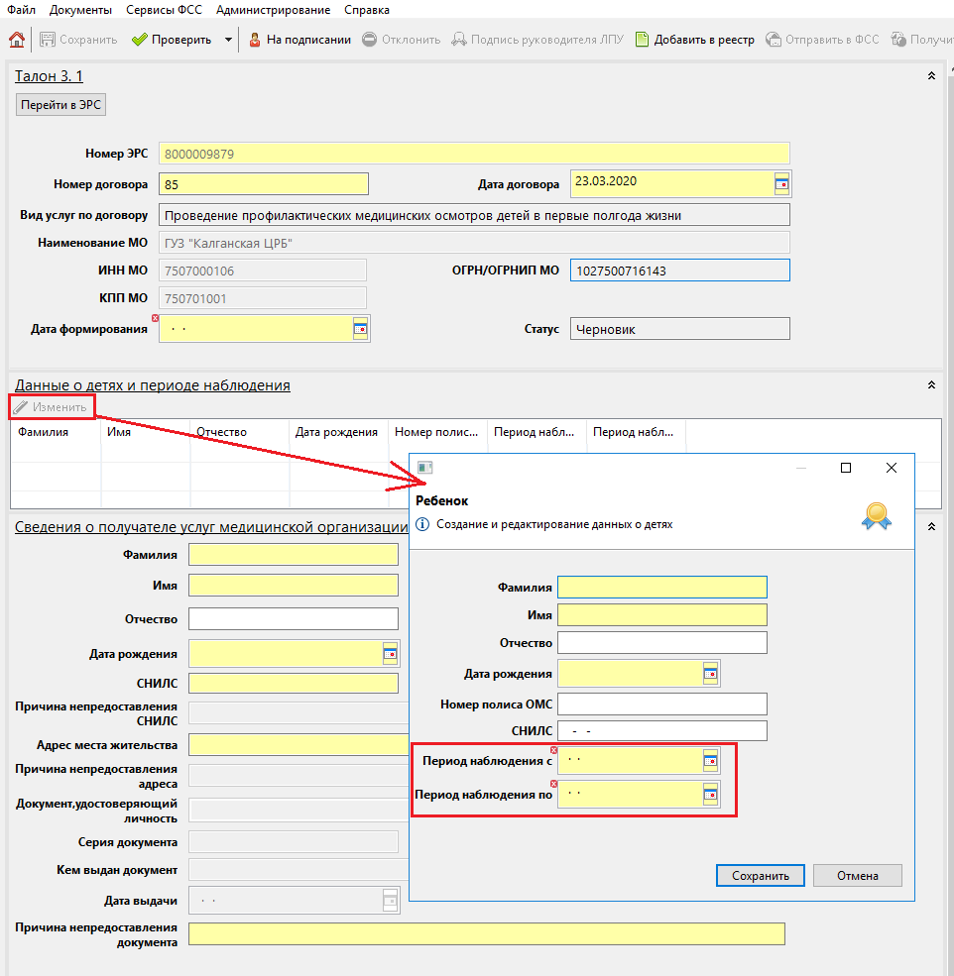
Рисунок 26 – Создание Талона 3.1
После заполнения талона нужно нажать кнопку «Сохранить», произойдет сохранение талона в статусе «Черновик». Далее нажать «Проверить», произойдет проверка правильности заполнения полей. Отправить на подписание кнопка «На подписании» и подписать «Подпись руководителя ЛПУ». После подписания талон 3.1 готов к отправке в ФСС, нажимаем «Отправить в ФСС» (статус талона «Направлено в ТОФ»), и получаем результат, нажав «Получить результат обработки». Если талон 3.1 успешно обработан и принят, статус талона изменится на «Принято ТОФ», иначе в ответ придет ошибка, которую нужно исправить и отправить талон повторно.
В талоне предусмотрен переход в карточку ЭРС (кнопка в талоне «Перейти в ЭРС») и обратно, из карточки ЭРС в талон 3.1 (кнопка в карточке ЭРС у Талона 3.1 «Перейти в талон»).
- Создание талона 3.2
Обращаем внимание: перед созданием талонов 3.2 необходимо отправить Сведения о постановке детей на учет. Если создали талон 3.2 перед отправкой сведений, то данные о детях в талоне НЕ отобразятся, такой талон нужно удалить и создать заново.
В карточке ЭРС нажать на кнопку и выбрать «Талон3.2». В открывшейся карточке Талона 3.2 необходимо заполнить все обязательные поля талона, а также проверить сведения о получателе услуг. Заполнить период наблюдения у ребенка, встав на строку и нажав кнопку «Изменить», либо перейти двойным нажатием по строке (Рисунок 27).
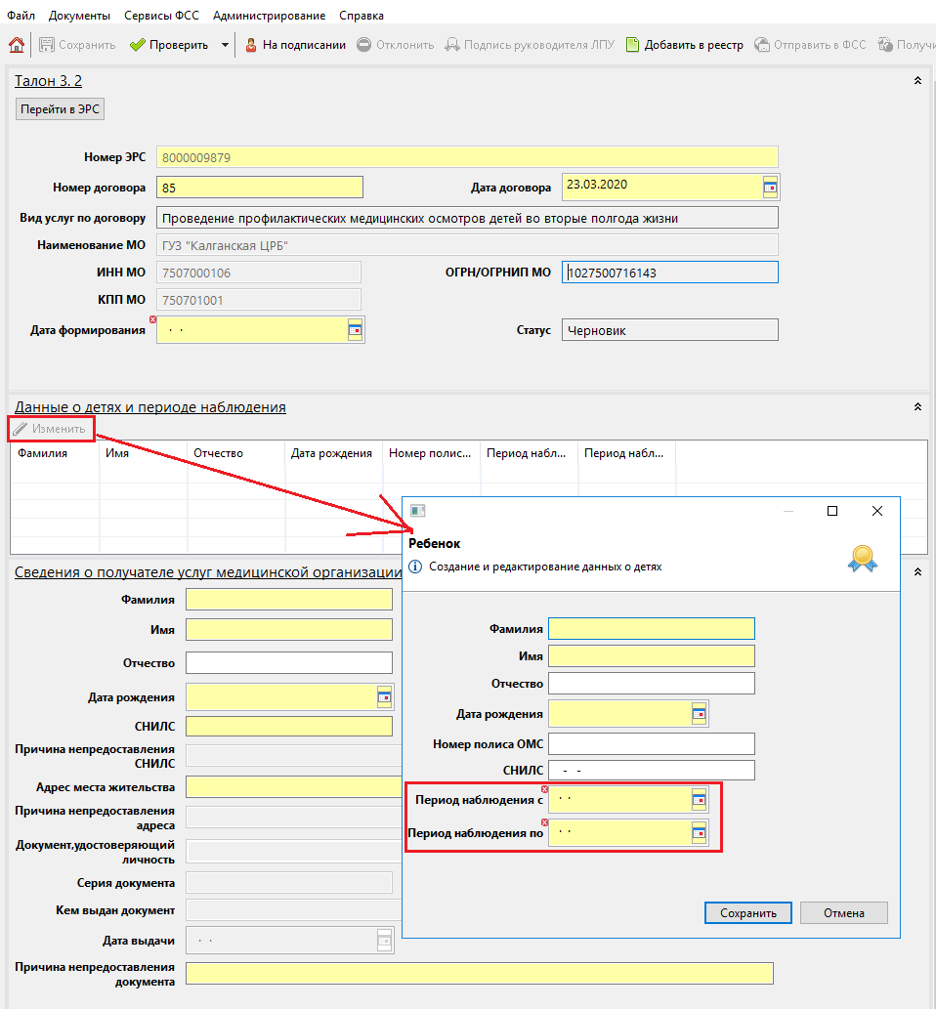
Рисунок 27 – Создание Талона 3.2
После заполнения талона нужно нажать кнопку «Сохранить», произойдет сохранение талона в статусе «Черновик». Далее нажать «Проверить» (Рисунок 28), произойдет проверка правильности заполнения полей. Отправить на подписание кнопка «На подписании» и подписать «Подпись руководителя ЛПУ». После подписания талон 3.2 готов к отправке в ФСС, нажимаем «Отправить в ФСС» (статус талона «Направлено в ТОФ»), и получаем результат, нажав «Получить результат обработки». Если талон 3.2 успешно обработан и принят, статус талона изменится на «Принято ТОФ», иначе в ответ придет ошибка, которую нужно исправить и отправить талон повторно.
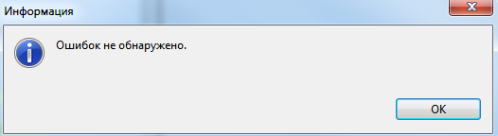
Рисунок 28 – Проверка талона
В талоне предусмотрен переход в карточку ЭРС (кнопка в талоне «Перейти в ЭРС») и обратно, из карточки ЭРС в талон 3.2 (кнопка в карточке ЭРС у Талона 3.2 «Перейти в талон»).
- Утверждение или отклонение талонов
Для того чтобы направить талон на утверждение Руководителю ЛПУ, необходимо нажать на кнопку . Талон перейдет на статус «Направлен на утверждение», после чего Руководитель может отклонить Талон, нажав на кнопку , либо утвердить, нажав на кнопку для подписания электронной подписью.
После нажатия на кнопку необходимо выбрать сертификат для подписи (Рисунок 29). Если руководитель работает как доверенное лицо, то необходимо заполнить два поля «Имя сертификата» и «Идентификатор МЧД». Если нет, то заполняется только поле «Имя сертификата».
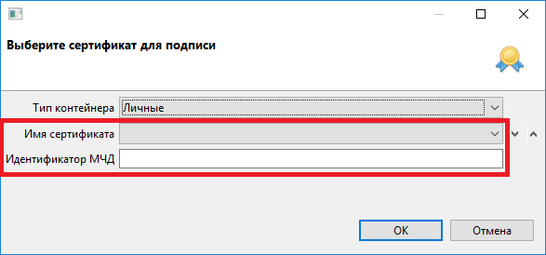
Рисунок 29 – Выбор сертификата
При успешном выполнении операции подписания, необходимо нажать на кнопку «ОК» (Рисунок 30).
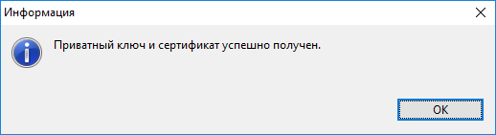
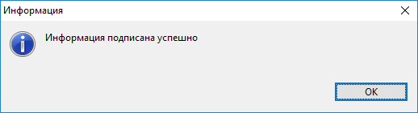
Рисунок 30 – Подписание
Статус талона поменяется на «Утвержден».
- Получение актуального статуса талона
Возможны ситуации, когда по некоторым причинам статус талона в АРМ ЛПУ и в БД ФСС отличаются.
Чтобы актуализировать статус, предусмотрена кнопка , которая расположена в Журнале талонов и в самой карточке талона. При нажатии происходит запрос на подтверждение операции, подтверждаем, затем отправляем запрос на получение актуального статуса из БД ФСС (Рисунок 31) и обновление статуса в талоне.
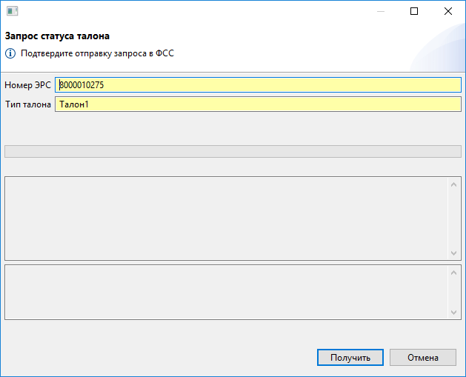
Рисунок 31 – Запрос актуального статуса талона
- Повторная отправка талонов в статусе «Принято ТОФ»
В случае, если в талоне была допущена ошибка, либо при отправке талона в ответ пришла ошибка ФЛК, талон можно отправить повторно (только, если талон НЕ включен в реестр). Для этого необходимо в карточке талона нажать кнопку 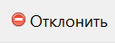, поля разблокируются, статус талона поменяется на «Отклонен». Внести изменения в талон, нажать кнопку «Сохранить» и нажать кнопку 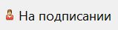, статус талона поменяется на «Направлен на утверждение». После этого подписать (статус талона изменится на «Утвержден») и отправить в ФСС, нажав на кнопку 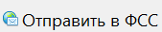 (статус талона изменится на «Направлено в ТОФ»). Запросить результат, нажав кнопку «Получить результат обработки», статус талона поменяется на «Принято ТОФ».
- Внесение изменений в оплаченный талон 2
В случае, если в оплаченном Талоне 2 была допущена ошибка в следующих полях из списка в разделе «Сведения о новорожденном»:
- поле «Общее количество детей, включая рожденных ранее»;
- поле «Пол ребенка»;
- поле «Рост, в сантиметрах»;
- поле «Вес, в граммах»;
- поле «Дата-время родов»;
,то данные можно изменить и отправить повторно. Для этого в талоне 2 на панели инструментов нажать кнопку «Внести изменения в оплаченный талон», поля из списка разблокируются. Далее нужно внести изменения, подписать талон, отправить в ФСС и получить результат, статус талона изменится на «Принято ТОФ» (изменения успешно отправлены). Запросить актуальный статус оплаченного талона, нажав кнопку «Получить статус талона», в ответ придет статус «Оплачено».
Обращаем внимание: внесение изменений может отправить только МО, которая создала талон.
- Внесение изменений в сведения о ребенке при постановке на учет
В случае, если при отправке постановки на учет ребенка была допущена ошибка в следующих полях из списка в разделе «Сведения о ребенке, передаваемые при постановке на учет»:
- поле «Дата рождения ребенка»;
- поле «Имя ребенка»;
- поле «Фамилия ребенка»;
- поле «Отчество ребенка»;
- поле «Номер полиса ОМС, выданного ребенку»;
- поле «СНИЛС»;
,то данные можно изменить и отправить повторно. Для этого в карточке ЭРС нажать на кнопку «Отправить сведения о постановке на учет детей», внести изменения, «Сохранить» и «Отправить» в ФСС, далее в карточке ЭРС нажать кнопку «Получить результат обработки» о постановке детей на учет. Проверить в карточке ЭРС в разделе «Сведения о постановке на учет детей», что данные успешно отправлены и получен статус постановки «Принято ТОФ».
- Внесение изменений в оплаченный талон 3
В случае, если в оплаченном Талоне 3-1 или 3-2 была допущена ошибка в следующих полях из списка в разделе «Полные сведения о ребенке с периодом наблюдения»:
- поле «Дата рождения ребенка»;
- поле «Имя ребенка»;
- поле «Фамилия ребенка»;
- поле «Отчество ребенка»;
- поле «Номер полиса ОМС, выданного ребенку»;
- поле «СНИЛС»;
,то данные можно изменить и отправить повторно. Для этого в талоне 3 на панели инструментов нажать кнопку «Внести изменения в оплаченный талон», поля из списка разблокируются. Далее нужно внести изменения, подписать талон, отправить в ФСС и получить результат, статус талона изменится на «Принято ТОФ» (изменения успешно отправлены). Запросить актуальный статус оплаченного талона, нажав кнопку «Получить статус талона», в ответ придет статус «Оплачено».
Обращаем внимание: внесение изменений может отправить только МО, которая создала талон.
- Удаление талона из ЭРС
В случае, если талон был ошибочно отправлен и талону присвоен статус «Принято ТОФ», его можно полностью удалить из ЭРС. Для этого в Журнале талонов нужно встать на строку с талоном и нажать кнопку , откроется модальное окно отправки запроса на удаление. Нажимаем «Удалить из ЭРС», отправляется запрос на удаление, в ответ приходит результат удаления «Данные обновлены», в журнале талонов ЛПУ данный талон также удаляется (для обновления списка талонов нажать кнопку «Обновить»).
Обратите внимание: талон можно удалить только в статусе «Принято ТОФ» и только, если талон принадлежит данной МО.
- Добавление талонов в реестр
Перед добавлением в реестр талона необходимо в журнале реестров талонов создать новый реестр талонов (раздел 4.9.1).
Для добавления талона в реестр необходимо нажать на кнопку из карточки талона или из журнала талонов, выбрав при этом предварительно талоны для добавления (можно сразу несколько штук). В реестр можно добавлять талоны только в статусе «Принято ТОФ».
Далее необходимо выбрать реестр, в который должны быть добавлены талоны
(Рисунок 32).
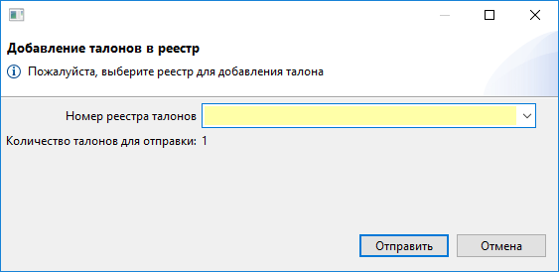
Рисунок 32 - Добавление талонов в реестр
После успешного добавления в реестр, статус талона поменяется на «Включен в реестр».
Также добавить талоны в реестр можно из карточки реестра талонов (описано в п. 4.9.4).
- Печать списка талонов
В журнале талонов можно распечатать список талонов по заданному фильтру, либо весть имеющийся. Для этого нажать кнопку «Печать списка» и сохранить. Список отображает информацию по столбцам: «Тип талона», «Дата формирования», «Номер ЭРС», «ФИО получателя», «СНИЛС», «Номер полиса ОМС», «Статус талона».
- Выгрузка списка талонов в Excel
В журнале талонов можно выгрузить список талонов в Excel по заданному фильтру, либо весь имеющийся список. Для этого нужно нажать кнопку «Выгрузить в Excel» и сохранить. Список отображает информацию по столбцам: «Тип талона», «Дата формирования», «Номер ЭРС», «Наименование МО», «ФИО получателя», «Дата рождения», «СНИЛС», «Номер полиса ОМС», «Статус талона», «Изменен».
- Операции при работе с реестром талонов и счетом
- Создание реестра талонов
Создание Реестра талонов производится из журнала реестров талонов (Документы – Журнал реестров талонов) (Рисунок 33).
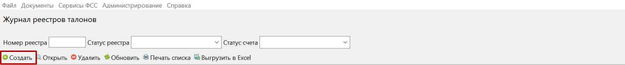
Рисунок 33 – Создание реестра талонов
После нажатия на кнопку «Создать» происходит переход в карточку Реестра талонов, в которой необходимо ввести данные реестра, и нажать на кнопку «Сохранить». «Номер реестра» можно задать вручную, либо сформировать автоматически по нажатии кнопки справа.
Обращаем внимание: в окне «Период формирования реестра талонов» невозможно указать период за будущий месяц. При проставлении периода за текущий месяц, отправка счета не возможна. Так же в реестре есть проверка талонов выданных в текущем месяце.
- Печать списка реестра талонов
В журнале реестра талонов можно распечатать список реестров по заданному фильтру, либо весть имеющийся. Для этого нажать кнопку «Печать списка» и сохранить. Список отображает информацию по столбцам: «Номер реестра», «Дата реестра», «Статус реестра», «Период формирования», «Номер счета», «Дата счета», «Статус счета».
- Выгрузка списка реестра талонов в Excel
В журнале реестра талонов можно выгрузить список реестров в Excel по заданному фильтру, либо весть имеющийся. Для этого нужно нажать кнопку «Выгрузить в Excel» и сохранить. Список отображает информацию по столбцам: «Номер реестра», «Дата реестра», «Статус реестра», «Период формирования», «Номер счета», «Дата счета», «Статус счета», «Количество талонов», «Изменен», «Тип талона», «ФИО получателя», «СНИЛС».
- Добавление талонов в реестр
Талоны в реестр можно добавить из журнала талонов, карточки талона или из карточки реестра талонов.
Чтобы добавить талоны из карточки реестра талонов, необходимо нажать на кнопку «Добавить», отметить галкой талоны для добавления в реестр и нажать «Сохранить»
(Рисунок 34).
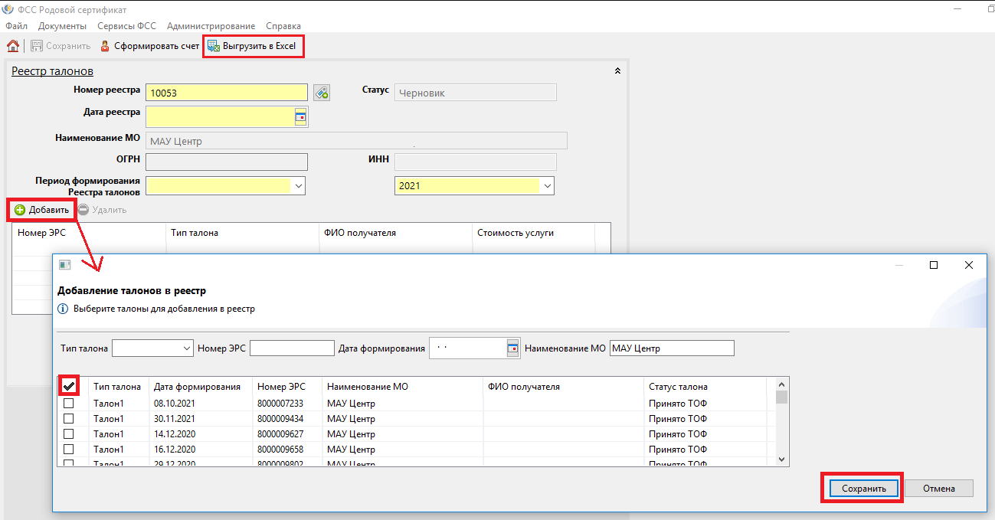
Рисунок 34 – Добавление талонов в реестр
В окне выбора талонов для добавления в реестр доступны талоны только со статусом «Принято ТОФ» и датой формирования, попадающей в период формирования реестра талонов.
В случае если выбранный талон был выдан другим МО, то при сохранении появится уведомление о подтверждении операции сохранения (Рисунок 35).
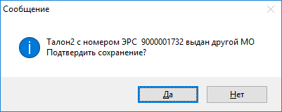
Рисунок 35 – Уведомление о подтверждении
Для того чтобы выбранный талон все равно добавился в реестр, необходимо нажать «Да». При этом сведения об этом талоне в другом реестре автоматически удалятся.
В сформированном реестре можно выгрузить список талонов, для этого нажать на кнопку «Выгрузить в Excel» и сохранить (Рисунок 34). В списке отображена вся информация по талону и по детям (для талона 3).
- Формирование счета к реестру
Для того чтобы сформировать счет к реестру талонов необходимо нажать на кнопку «Сформировать счет» из карточки реестра талонов (Рисунок 36).
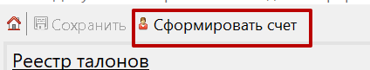
Рисунок 36 – Сформировать счет
После нажатия на кнопку произойдет переход в карточку счета, в которой нужно заполнить необходимые поля и нажать на кнопку «Сохранить», статус счета перейдет в «Черновик».
В случае если необходимо добавить талоны в реестр или их удалить после формирования счета, то вначале необходимо либо «Отклонить» счет и перейти по ссылке из счета в реестр, либо удалить сформированный счет, затем внести корректировки в реестр талонов.
Для направления счета с включенным реестром на оплату, необходимо нажать на кнопку «На подписании», статус счета изменится на «Направлен на утверждение». После этого счет необходимо подписать подписью главного бухгалтера и руководителя ЛПУ. Статус счета изменится на «Утвержден».
Обратите внимание: счет может быть отправлен в ФСС без подписей главного бухгалтера и руководителя ЛПУ, для этого после сохранения счета сразу нажимается кнопка «Отправить в ФСС».
Для наложения подписей необходимо нажать на соответствующие кнопки (Рисунок 37) и выбрать нужный сертификат из выпадающего списка (Рисунок 29). Если руководитель или бухгалтер работает как доверенное лицо, то к сертификату дополнительно указывается «Идентификатор МЧД».
Рисунок 37 – Кнопки подписания счета
После отправки счета в ФСС статус поменяется на «Направлено в ТОФ».
После получения результата «Получить результат обработки», при успешной отправке статус поменяется на «Принято ТОФ».
Если в ответ пришел статус «Ошибка отправки», для внесения изменений в счет его необходимо отклонить, для этого открыть счет и нажать «Отклонить». После исправления ошибки заново подписать и отправить в ФСС.
Чтобы получить данные об оплате счета, необходимо в журнале счетов выделить счет и нажать «Получить данные об оплате счета» в ответ поступит один из статусов:
«Подтвержден», счет был подтвержден, но еще не отправлен на оплату;
«Отправлено на оплату», счет подтвержден и отправлен на оплату;
«Отклонено», счет отклонен и не подлежит оплате, талоны из такого счета в БД ФСС переведены в статус «Принято ТОФ» для возможности повторной отправки.
- Печать сформированного счета
Перед тем как распечатать счет нужно ввести данные ФСС и ФИО руководителя и главного бухгалтера (заполняются автоматически, если прописаны в настройках реквизитов МО) и сохранить для того, чтобы в печатную форму счета подтянулись необходимые реквизиты (Рисунок 38).
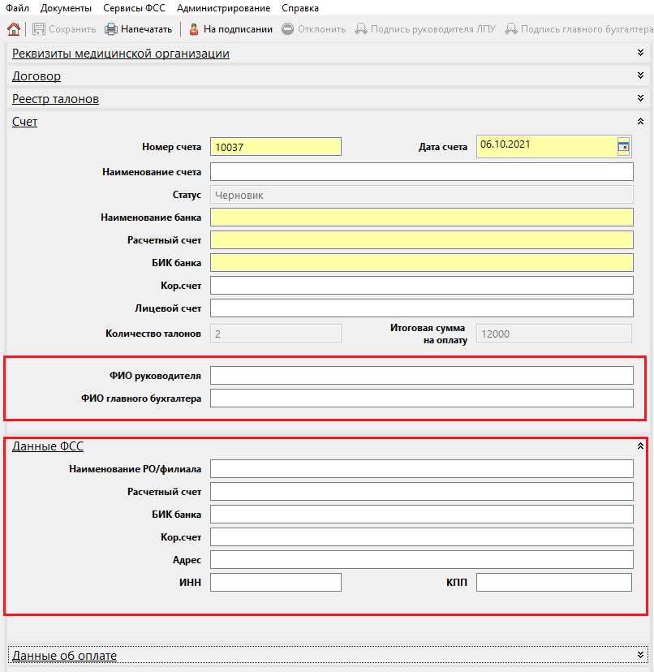
Рисунок 38 – Данные ФСС
Для того чтобы распечатать сформированный счет в карточке счета нажать кнопку «Напечатать» (Рисунок 39). Печатная форма счета содержит реквизиты организации и данные по оказанным услугам талонов (Рисунок 40).
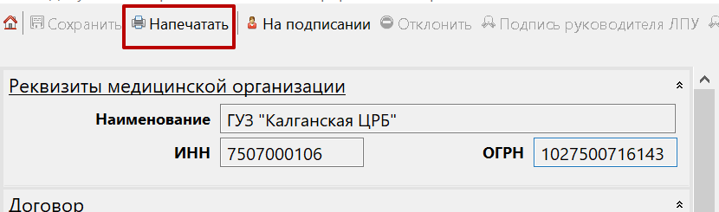
Рисунок 39 – Печать счета
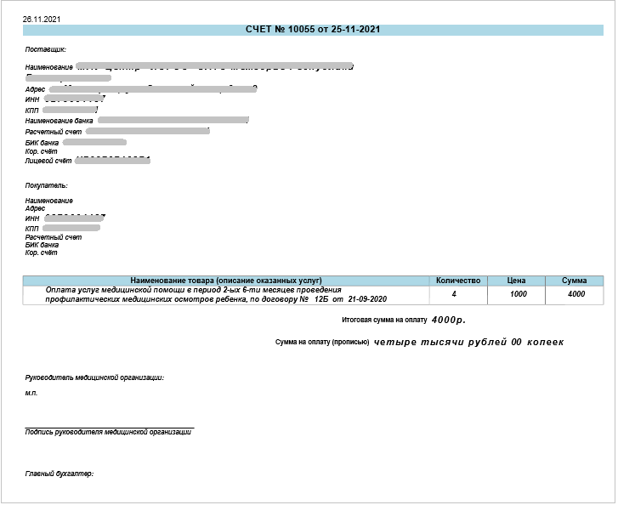
Рисунок 40 – Печатная форма счета
- Аннулирование счета
Аннулировать счет из АРМ ЛПУ можно только в статусе «Принято ТОФ». Чтобы проверить актуальный статус счета необходимо встать на строку счета в Журнале счетов и запросить данные об оплате, нажав кнопку «Получить данные об оплате».
Для аннулирования счета необходимо открыть карточку счета и на панели инструментов нажать кнопку «Аннулировать», подтвердить операцию аннулирования (Рисунок 41) и отправить запрос на аннулирование (Рисунок 42). В ответ придет статус реестра и счета «Отклонено».
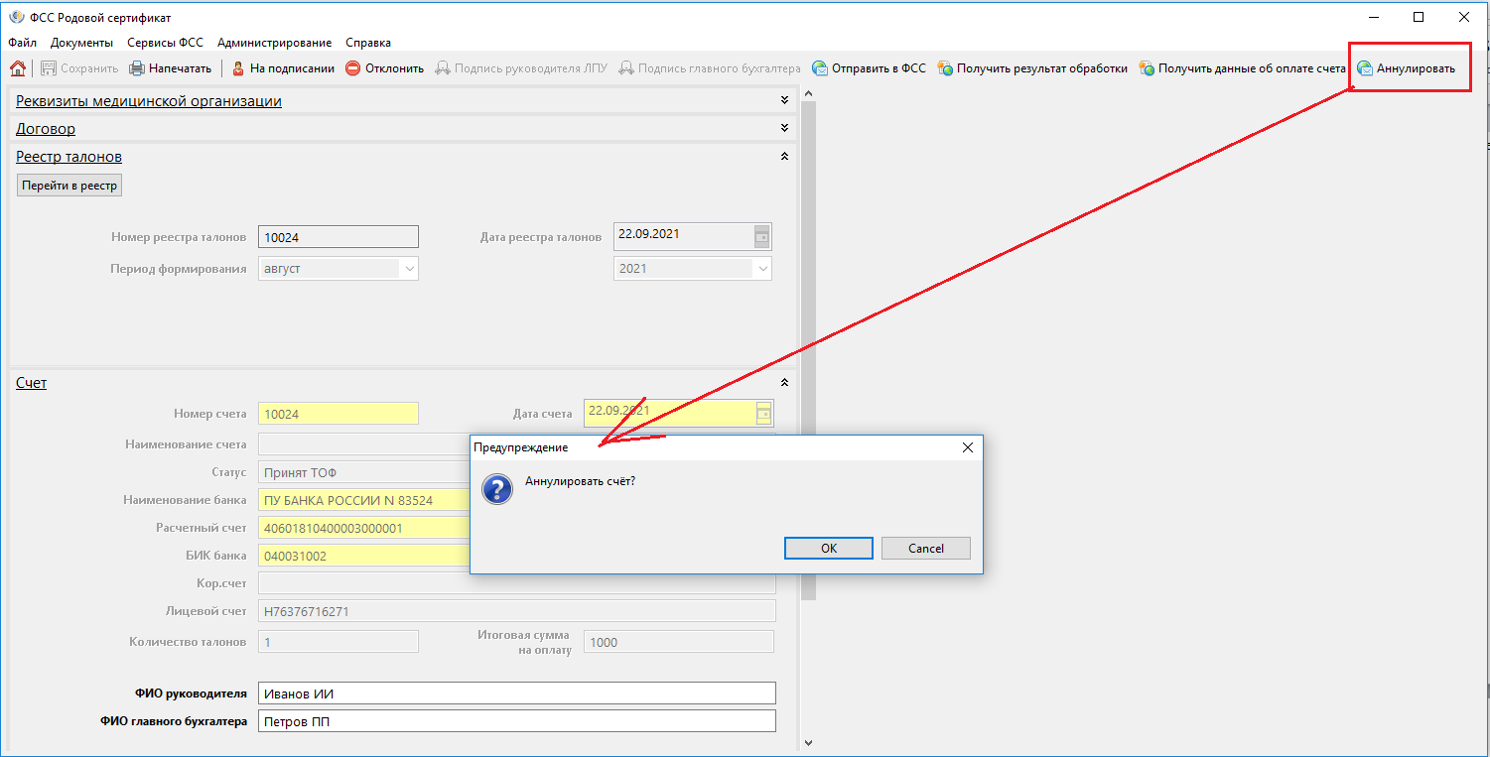
Рисунок 41 – Подтверждение операции аннулирования
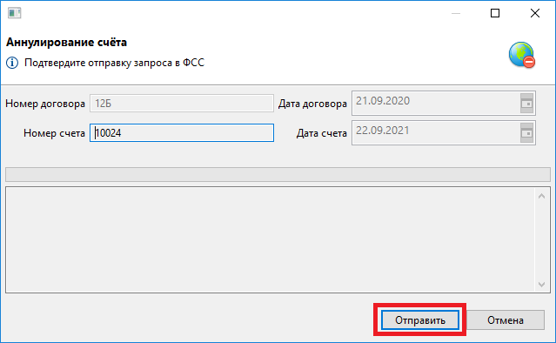
Рисунок 42 – Отправка запроса на аннулирование счета
Для повторной отправки аннулированного счета необходимо открыть счет, при необходимости внести изменения в реестре или счете, нажать «На подписании», проверить, что значки подписи руководителя и бухгалтера имеют вид , а не замочек. Если замочек , то необходимо нажать кнопку «Отклонить», снова «На подписании» и подписать счет. После подписания счет отправляется в ФСС, после чего запрашивается результат обработки. После успешной отправки счета, счет имеет статус «Принято ТОФ».
- Печать списка счетов
В журнале счетов можно распечатать список счетов по заданному фильтру, либо весть имеющийся. Для этого нажать кнопку «Печать списка» и сохранить. Список отображает информацию по столбцам: «Номер счета», «Дата счета», «Статус счета», «Номер реестра талонов», «Дата реестра талонов», «Сумма по счету», «Номер договора», «Дата договора».
- Выгрузка списка счетов в Excel
В журнале счетов можно выгрузить список счетов в Excel по заданному фильтру, либо весть имеющийся. Для этого нужно нажать кнопку «Выгрузить в Excel» и сохранить. Список отображает информацию по талонам в реестре, включая данные о детях для талона 3.
- Изменение данных в отправленном ЭРС
- Изменение данных о получателе услуг
Если в ЭРС данные о получателе услуг были занесены с ошибками, либо при первичном заполнении не предоставлены документы, то можно отправить корректные данные, для этого нужно:
при отправке сведений о посещениях заполнить раздел сведения о получателе услуг;
при отправке любого талона заполнить раздел сведения о получателе услуг.
После успешной отправки изменений, в карточке ЭРС информация поменяется на последнюю отправленную.
- Изменение данных в талоне
Если в талоне допущена ошибка, он не включен в реестр и находится в статусе «Принято ТОФ», то данные можно откорректировать и отправить повторно, для этого нужно:
открыть талон в статусе «Принято ТОФ»;
нажать кнопку «Отклонить»;
внести изменения в талон;
сохранить, подписать и отправить в ФСС.
После успешной отправки изменений, в карточке ЭРС информация поменяется на последнюю отправленную.
- Общие сведения о форматно-логическом контроле
Для обеспечения формальной правильности заполнения документа в АРМ ЛПУ применяется комплекс форматно-логических проверок и контролей. ПО АРМ ЛПУ имеет встроенный механизм ФЛК, а также все отправляемые сведения, проверяются аналогичным комплексом на сервисе ЭРС. Следует понимать, что эти два механизма сходны между собой, но не идентичны. Проверки, применяемые на сервисе ЭРС могут отличаться от проверок, применяемых в локальном ПО.
- Встроенный механизм проверок
В АРМ ЛПУ реализован форматно-логический контроль вводимых данных.
Контроль не позволяет вводить буквы вместо цифр, вводить дробные значения вместо целочисленных, а также в некоторых случаях не позволяет вводить значения больше или меньше заданного формата. Вводимые даты также проходят проверку формата.
В меню Администрирование – Настройки подписи для сервисов – Выполнять форматно-логический контроль, установите этот флаг, если вы хотите выполнить форматно-логический контроль вводимых сведений перед сохранением его в базу данных.
- Просмотр ошибок
Список ошибок можно открыть из меню Сервисы ФСС – Журнал ошибок.
Журнал ошибок представляет собой таблицу, в которой перечислены все ошибки по всем выполненным запросам к сервису ЭРС.
Для просмотра полного текста ошибки необходимо дважды кликнуть на строке ошибки.
- Просмотр транспортных сообщений
Историю отправлений и получения результата по ЭРС (все, что входит в ЭРС) и реестру талонов можно посмотреть в транспортных сообщениях, для этого перейти в меню Сервисы ФСС – Журнал транспортных сообщений.
Журнал транспортных сообщений представляет собой таблицу, в которой перечислены дата запроса, идентификатор, тип запроса, вид операции, статус, номер ЭРС, тип талона и комментарий (текст ошибки). При двойном клике по строке откроется модальное окно с текстом отправленного запроса из АРМ ЛПУ в ФСС и ответом от ФСС, так же есть возможность сохранить запрос при нажатии кнопки «Сохранить».
- Меню Справка
В разделе Справка расположены данные:
«О программе» АРМ ЛПУ, версия;
«Проверка обновлений», при нажатии происходит проверка актуальной версии АРМ ЛПУ у пользователя;
«Изменения в версии», полный список изменений в текущей версии АРМ ЛПУ;
«История изменений», список изменений по каждой версии АРМ ЛПУ;
«Руководство пользователя»;
«Руководство администратора».
- Аварийные ситуации
- Действия в случае появления ошибок
При запуске АРМ ЛПУ выходит сообщение об ошибке: «Could not launch the product because the associated workspace is currently in use by another Eclipse application.», данная ошибка говорит о том, что приложение уже запущенно, пользователь повторно пытается запустить это же приложение.
Все часто встречающиеся ошибки описаны на сайте: https://lk.fss.ru/FAQ.html.
- Действия в случае несоблюдения условий технологического процесса
При некорректном выходе из АРМ ЛПУ (выключении компьютера до завершения работы программы), обрыве связи с сервером могут возникнуть захваты записей, если в момент сбоя пользователь находился в режиме редактирования. Для устранения проблемы следует восстановить подключение к серверу.
Для минимизирования случаев возникновения таких ситуаций следует строго соблюдать правила завершения работы с АРМ ЛПУ, описанные выше, а также, по возможности, не отвлекаться от режима редактирования записи до завершения операции (сохранения или отказа от сохранения сделанных изменений).
- Действия по установке и настройке АРМ ЛПУ
Если АРМ ЛПУ установлена не корректно, то при запуске программы появятся ошибки. Для исправления, нужно переустановить ПО, как это сделать описано в «Руководстве администратора АРМ ЛПУ» в разделе 3 «Описание установки и настройки АРМ ЛПУ» (https://lk.fss.ru/ers.html).
- Действия по восстановлению локальной базы данных
Резервное копирование данных и восстановление данных описано в «Руководстве администратора АРМ ЛПУ» в разделе 4 «Работа с базой данных АРМ ЛПУ» (https://lk.fss.ru/ers.html).
- Рекомендации по освоению
Для успешного освоения приложения необходимо иметь навыки работы с персональным компьютером и изучить следующее:
принципы работы с современными операционными системами семейства MS Windows;
порядок оформления родовых сертификатов, описанный в приказе Минздравсоцразвития России от 30.12.2005 N 701 «О родовом сертификате»;
настоящее Руководство.
Лист регистрации изменений
№  версии док-та | Дата  изменения | Изменения
1.0 | 10.10.2018 | Вынос описания операций в отдельный том руководства пользователя (оператора)
2.0 | 24.06.2021 | Добавлен раздел 4.6, 4.7
2.1 | 12.07.2021 | В разделах 4.10 внесены дополнения. Добавлен раздел 4.10.4.
2.2 | 26.07.2021 | Добавлен раздел 4.5.  Внесены дополнения в разделах: 4.1, 4.3, 4.4, 4.6.1, 4.8, 4.9.1, 4.9.3-4.9.5, 4.11.1, 4.11.3.
2.3 | 02.08.2021 | Добавлен раздел 4.4, 5
2.4 | 11.08.2021 | Добавлено описание в разделы 4.4, 4.7.2, 4.9, 4.11
2.5 | 20.08.2021 | Добавлено описание в разделы 4.7.1, 4.9
2.6 | 20.09.2021 | Добавлен раздел 6.3, 7. Обновлены разделы 4.9, 4.12.2
2.7 | 23.09.2021 | Добавлен раздел 4.12.5
2.8 | 07.10.2021 | Обновлен раздел 4.3, 4.10, 4.11.2.
2.9 | 18.11.2021 | Обновлены разделы: 4.9, 4.10.1  Добавлены разделы: 4.7.3- 4.7.5, 4.10.3, 4.10.7, 4.10.8, 4.11.2, 4.11.3, 4.11.8, 4.11.9.
2.10 | 22.12.2021 | Упорядочены разделы с 4.7 по 4.9 по темам  Добавлены разделы: 4.9.6, 4.8.4  Обновлены разделы с описание подписи МЧД (4.6, 4.8.3, 4.9.5)
2.11 | 15.03.2022 | Добавлены разделы: 4.7.6, 4.8.6
2.12 | 28.03.2022 | Добавлен раздел 4.8.2.2
2.13 | 23.05.2022 | Внесены дополнения в раздел 4.7.3  Добавлены разделы 4.8.6-4.8.8

